# BAB V IMPLEMENTASI DAN PENGUJIAN

## Implementasi

1. Login

Halaman login akan muncul apabila pengguna akan mengakses halaman-halaman lain di aplikasi e-monitoring.

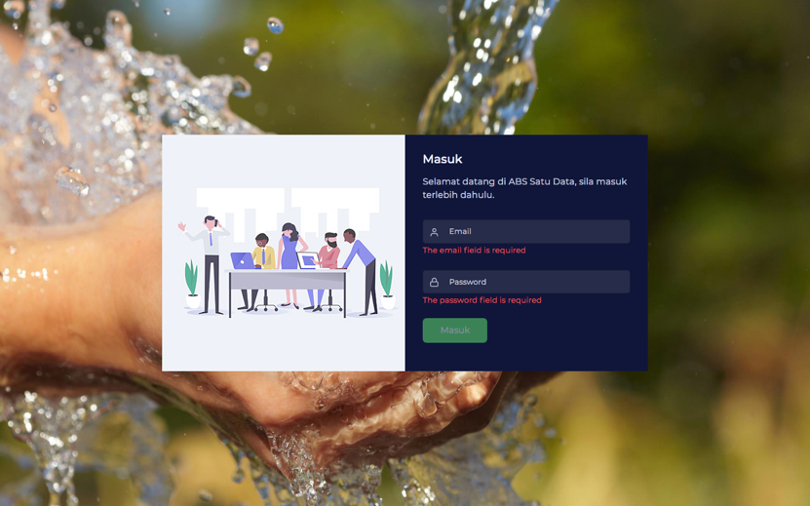

1. Dashboard

Setelah login pengguna akan masuk ke dalam halaman dashboard

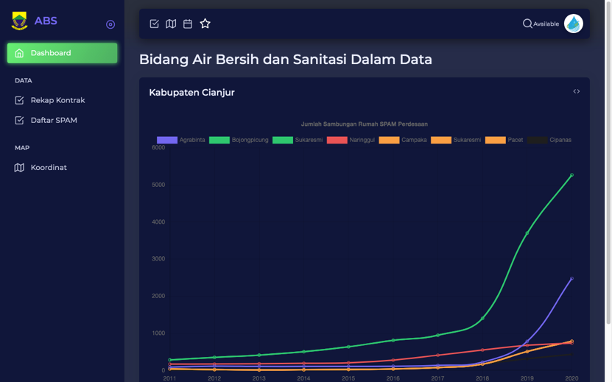

1. Rekap Kontrak

Halaman Rekap Kontrak memuat data kontrak dari semua pekerjaan yang sedang atau telah dilaksanakan.

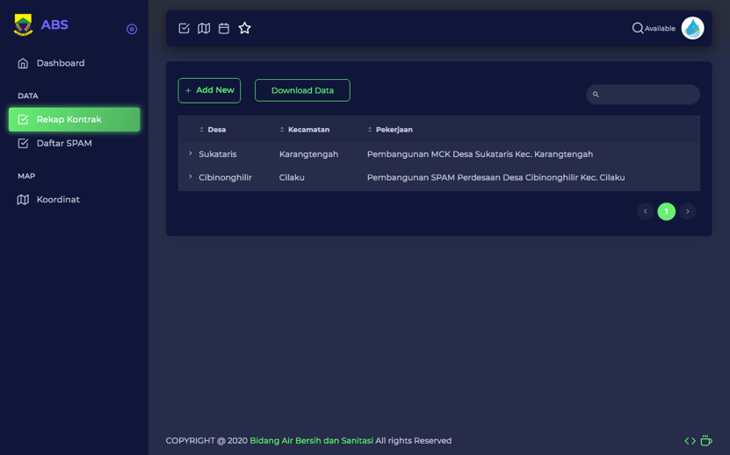

1. Input Data Kontrak

Memasukkan data kontrak pekerjaan

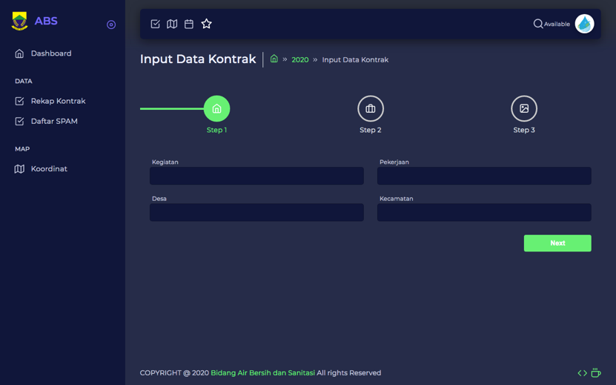

1. Pembangunan SPAM

Menampilkan semua kegiatan Pembangunan SPAM

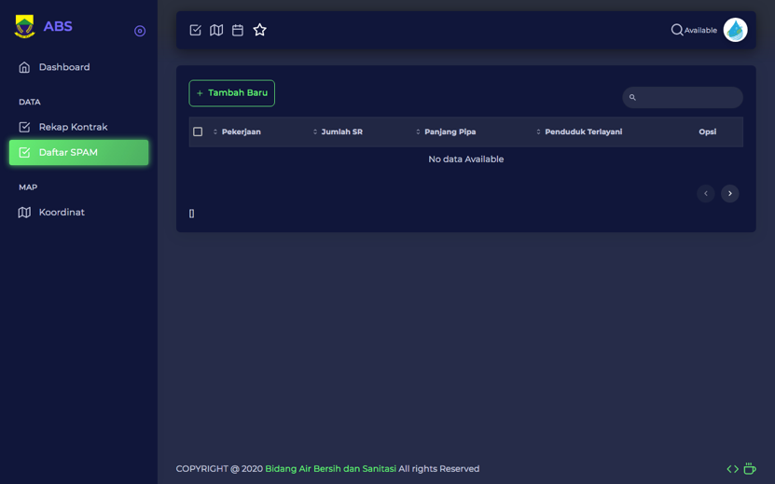

1. Input Pembangunan SPAM
2. Pembangunan Sanitasi
3. Input Pembangunan Sanitasi

## Pengujian